Para reduzir deficit, britânicos vão pagar mais por graduação
Vaguinaldo Marinheiro

Ideia é permitir que universidades como Oxford possam aumentar preço, reduzindo subsídio dado pelo governo

Sistema passaria a vigorar em dois anos; expectativa é que preço médio das escolas quase dobre e vá a R$ 16 mil

A fim de cortar custos e reduzir o deficit público, o Reino Unido deve permitir que universidades elevem o preço de cursos de graduação.

Hoje, o máximo pago no país por um curso integral é 3.290 libras por ano (cerca de R$ 8.700). O resto do custo das escolas vem do governo.

O Reino Unido tem algumas das melhores do mundo, como Oxford e Cambridge, e o país se vangloriava de ter um sistema gratuito. Mas, em 1998, o governo Tony Blair instituiu a cobrança.

Na verdade, o Estado oferece uma espécie de empréstimo que banca a anuidade. Os estudantes só começam a pagá-lo após se formarem e arranjarem um emprego em que ganhem mais de 15,4 mil libras por ano (R$ 41 mil).

Agora, um estudo encomendado pelo governo sugere uma série de mudanças.

As escolas passariam a cobrar o quanto quisessem, o governo reduziria quase todo o subsídio e os formados passariam a pagar após obterem emprego com salário superior ao equivalente a R$ 55,7 mil. Cerca de 50% já o conseguem no primeiro emprego.

O sistema passaria a vigorar daqui a dois anos. A expectativa é que o preço médio suba para 6.000 libras por ano (R$ 16 mil) , mas em alguns casos pode passar de 20 mil libras (R$ 53 mil).

A mudança está gerando polêmica. Estudantes, claro, são contra, e muitos acreditam que os mais pobres ficarão ainda mais distantes das boas (e caras) universidades.

Segundo o estudo, com anuidade de 6.000, formandos deixariam a escola com dívida média de 20 mil libras.

QUESTÃO POLÍTICA

Também está sendo criada uma divergência política.

O Reino Unido é governado por uma coalizão formada pelos partidos Conservador e Liberal Democrata. O primeiro sempre foi a favor do aumento. O segundo tinha se comprometido, antes da eleição de maio, a lutar contra.

Os conservadores afirmam que as mudanças vão permitir aumento de vagas e economia pública de cerca de 3,2 bilhões de libras por ano.

Já os críticos dizem que é função do Estado bancar o ensino superior, já que toda a sociedade se beneficia de cidadãos mais bem preparados - e que graduados, cujos salários são em média mais altos, já contribuem mais por meio de imposto de renda.

Mesmo com os aumentos, estudar no Reino Unido continuará mais barato que nos EUA, onde um curso em Harvard custa cerca de R$ 59,4 mil por ano. Mas ficará ainda mais caro na comparação com outros países europeus.

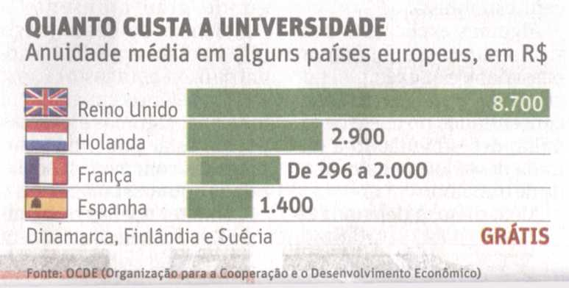

Fonte: Folha de S.Paulo, São Paulo, 18 out. 2010, Mercado, p. B3.

